Надя Богданова
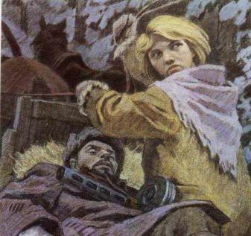
Дочь Богданова Василия и Богдановой Марфы, прабабушка Васильевых Анны и Жени (по маминой линии). Годы жизни 1900-1989. Некоторое время жила в Ленинграде. Работала портнихой в ателье, шила модные в то время вещи, которые участвовали в конкурсах, и их отмечала комиссия. Ее лично вызывали и хвалили за безупречную, ровную строчку и вкус. Там она познакомилась с закройщиком Рассолович Иваном Игнатьевичем (эта фамилия польская). Они жили на квартире в Ленинграде. Когда началась война, Иван Игнатьевич отправил свою семью в Порхов. Немцы в Порхове были 11 июля. Дом сгорел в самом начале войны. Сидели на огороде: прабабушка Надя, маленький Женя, комод и машинка «Зингер». Потом жили на квартирах, ютились по разным углам. Немцы были разные: во время войны немецкий доктор лечил прабабушку Надю и дедушку Женю. Кончилась война, прабабушке дали комнату на проспекте Ленина дом 31 квартира 2, где она прожила всю жизнь до 89 лет и не расставалась со своей машинкой.
Её дважды казнили гитлеровцы, и боевые друзья долгие годы считали Надю погибшей. Ей даже памятник поставили. В это трудно поверить, но, когда она стала разведчицей в партизанском отряде "дяди Вани" Дьячкова, ей не было ещё и десяти лет. Маленькая, худенькая, она, прикидываясь нищенкой, бродила среди фашистов, всё подмечая, всё запоминая, и приносила в отряд ценнейшие сведения. А потом вместе с бойцами-партизанами взрывала фашистский штаб, пускала под откос эшелон с военным снаряжением, минировала объекты. Первый раз её схватили, когда вместе с Ваней Звонцовым вывесила она 7 ноября 1941 года красный флаг в оккупированном врагом Витебске. Били шомполами, пытали, а когда привели ко рву - расстреливать, сил у неё уже не оставалось - упала в ров, на мгновение, опередив пулю. Ваня погиб, а Надю партизаны нашли во рву живой… Второй раз её схватили в конце 43-го. И снова пытки: её обливали на морозе ледяной водой, выжигали на спине пятиконечную звезду. Считая разведчицу мёртвой, гитлеровцы, когда партизаны атаковали Карасево, бросили её. Выходили её, парализованную и почти слепую, местные жители. После войны в Одессе академик В.П.Филатов вернул Наде зрение. Спустя 15 лет услышала она по радио, как начальник разведки 6-го отряда Слесаренко - её командир - говорил, что никогда не забудут бойцы своих погибших товарищей, и назвал среди них Надю Богданову, которая ему, раненому, спасла жизнь… Только тогда и объявилась она, только тогда и узнали люди, работавшие с нею вместе, о том, какой удивительной судьбы человек она, Надя Богданова, награждённая орденами Красного Знамени, Отечественной войны 1 степени, медалями.
